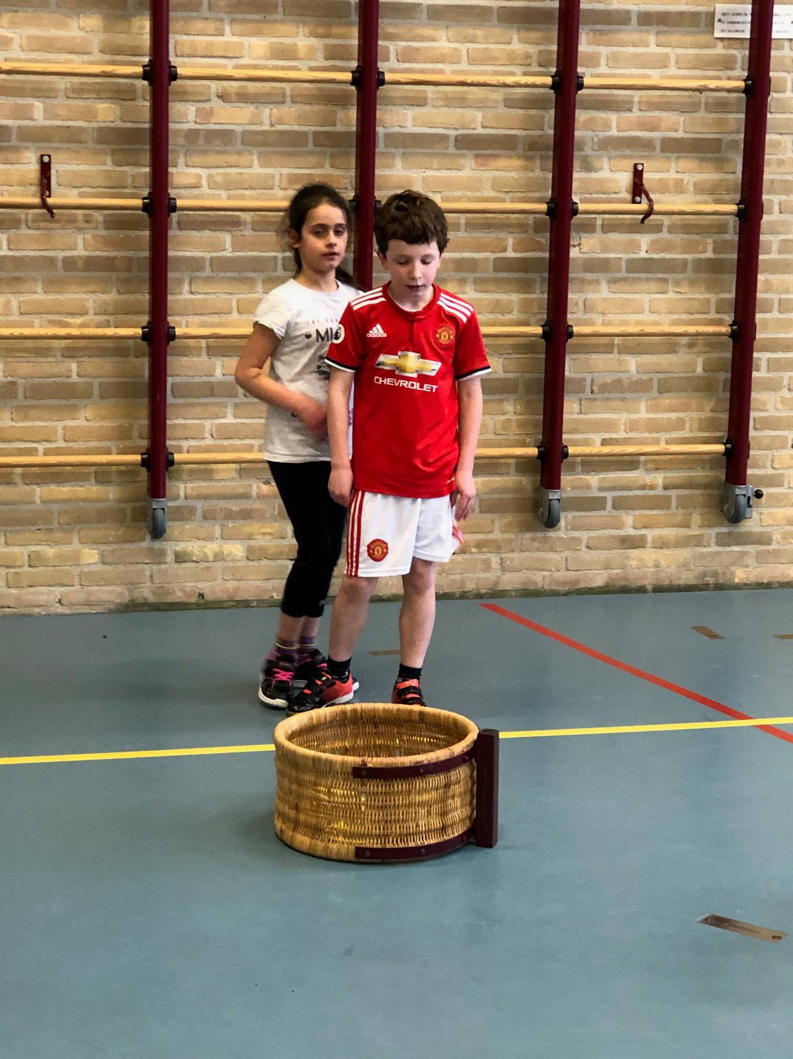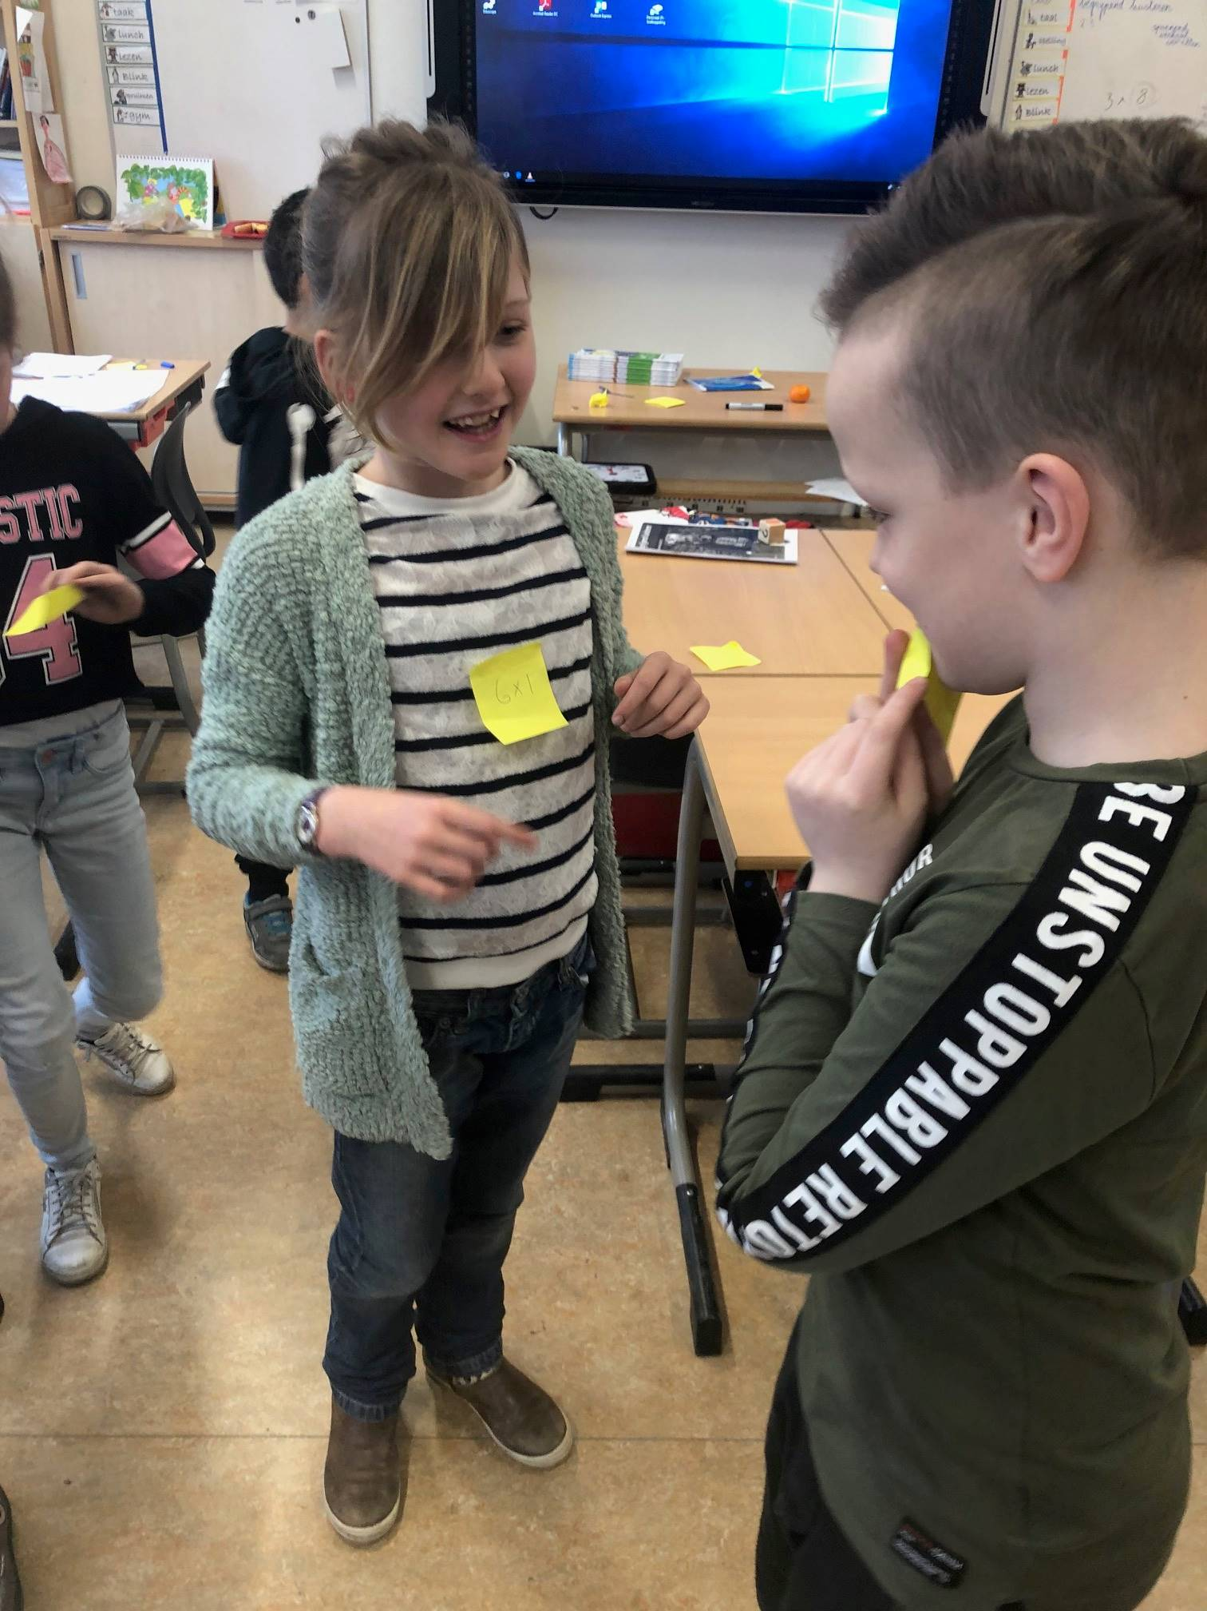

Bericht uit groep 4/5

De afgelopen tijd hebben we heel hard gewerkt. Groep 4 heeft bijvoorbeeld geleerd hoe je woorden met een d schrijft. Ook weten we nu hoe je sommen zoals 83+8= moet uitrekenen. Groep 5 is druk bezig geweest met het schrijven van bakker en jager woorden, erg lastig! Bij rekenen zijn we onder andere bezig geweest met de kalender, sommen als 294+50 en deelsommen.

